

**Manual do Usuário HelpBox.**

**Sistema de gerenciamento de chamados de tecnologia.**

**MANUAL DO USUÁRIO HELPBOX.**

**Abrir Chamado:**  
Clique no botão “Abrir Chamado”

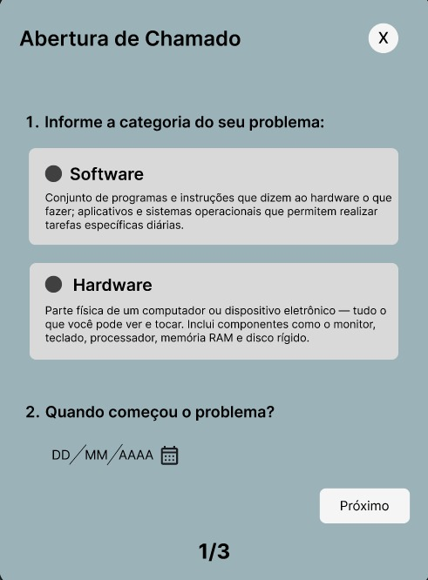Ao clicar, abrirão três páginas, sendo a primeira para selecionar a categoria do chamado a ser aberto juntamente com a data de início e após esse processo, deverá clicar em próximo;

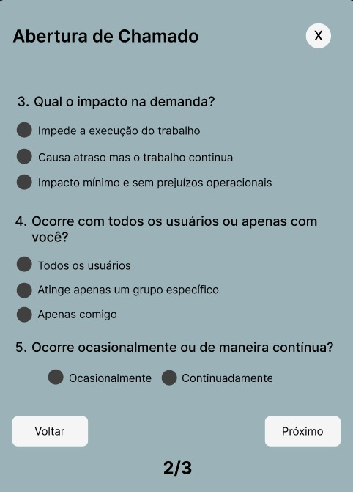Na aba 2/3, o usuário deverá colocar qual o impacto do problema na demanda dele e se ocorre com todos os funcionários ou não, além de dizer se é ocasional ou contínuo o problema. Clique em próximo;

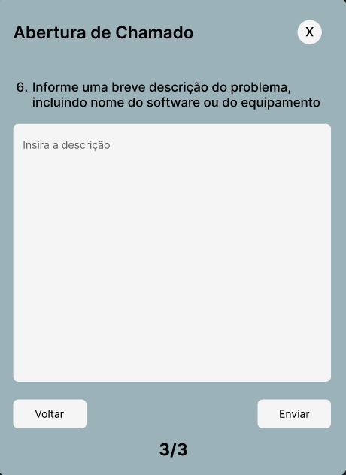Por fim, na última tela, haverá um campo para o usuário descrever com suas palavras o problema que está afetando seu trabalho: ele deverá explicar detalhadamente o problema, não podendo esquecer o nome do hardware ou software afetado;

O usuário deverá clicar em “Enviar”, onde aparecerá o protocolo do chamado;

Em seguida, aparecerá uma solução que a Inteligência Artificial fornecerá. Caso a solução seja útil e resolva o problema do funcionário, ele deverá clicar em problema resolvido, finalizando o chamado dele instantaneamente.

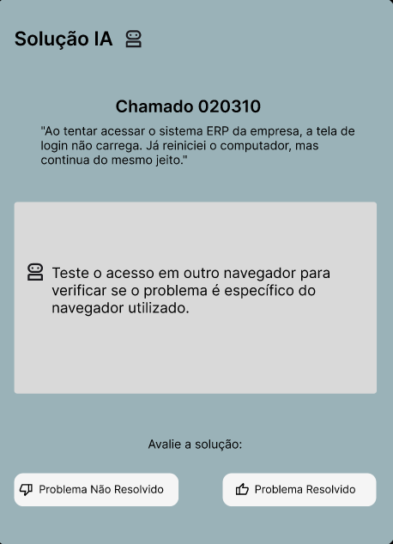Caso não resolva, deverá clicar em “Problema não resolvido”, onde aparecerá uma mensagem dizendo que o chamado foi enviado para um dos técnicos da empresa.

**Gerenciar Usuário:**  
Clique no botão “Gerenciar usuários”. Abrirá uma lista com todos os usuários cadastrados no software;

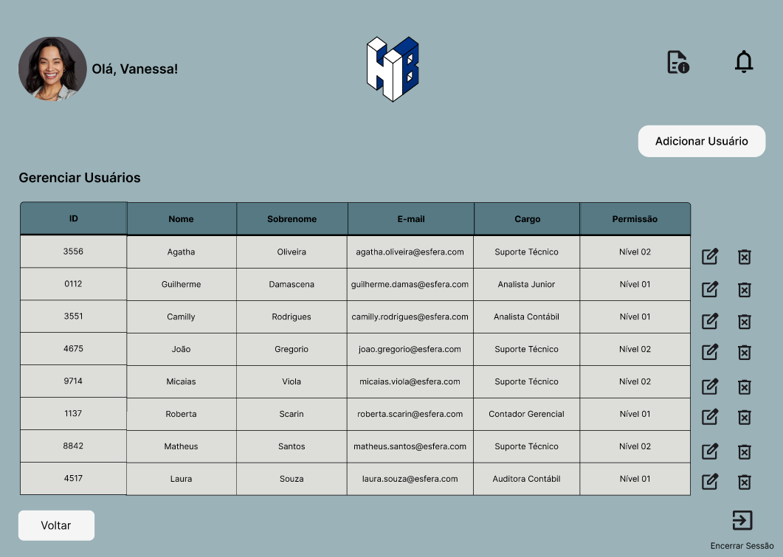

Para **editar** um usuário, o usuário deverá clicar no símbolo que possuí um papel e lápis;

Edite primeiro as informações correspondentes à identificação do funcionário na aba “1/2”;

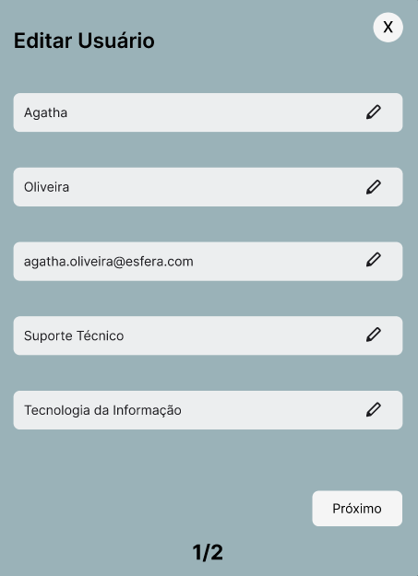Clique em próximo e troque as informações confidenciais justificando suas mudanças.

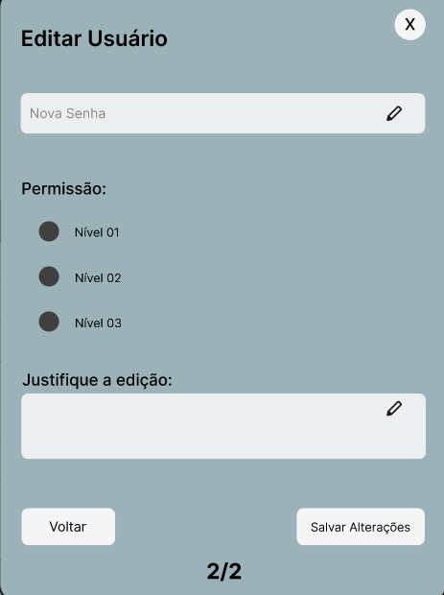Clique em “salvar alterações”;

Para **exclusão** de usuário, Clique no botão que é uma lixeira com um X;

Clique em sim ou não para confirmar ou não a exclusão da pessoa selecionada.

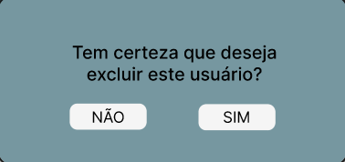

Para **adiciona**r um usuário o administrador deverá clicar no botão “Adicionar Usuário”, onde será aberta uma tela;

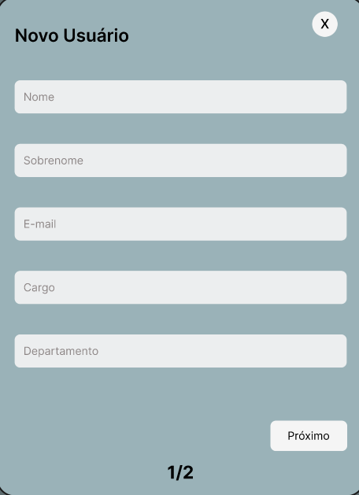Na primeira aba, deverão ser adicionadas as informações pessoais do indivíduo;

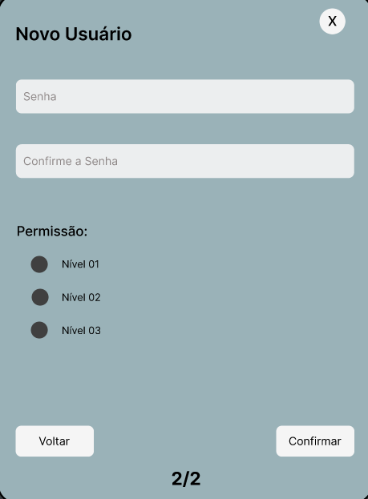Após o preenchimento, ao clicar em “Próximo” será aberta a nova tela, com as informações confidenciais daquele usuário a ser adicionado;

Para confirmar o processo, basta clicar no botão “Confirmar”.

**Verificar Chamado**

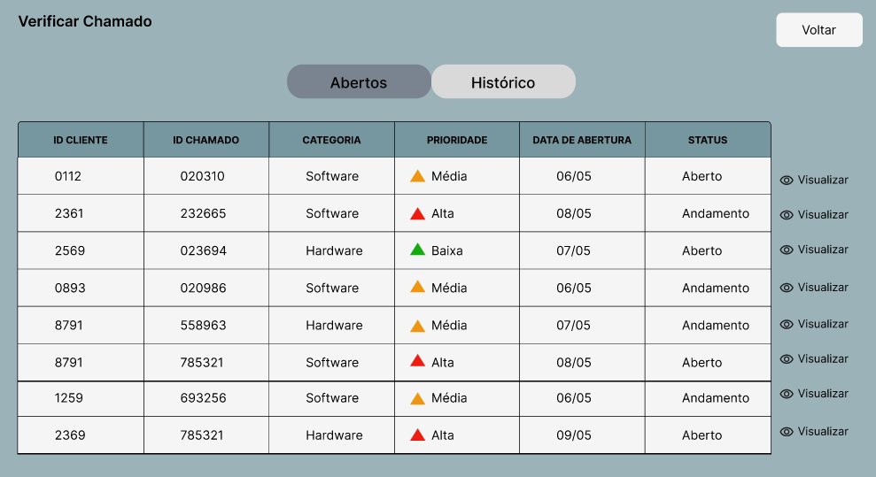O usuário deverá clicar na aba “Verificar Chamados”, onde aparecerão todos os chamados abertos por aquele funcionário;

Ao clicar, abrirá uma tabela com os chamados ativos. A palavra “visualizar” e um símbolo de olho estará em frente de cada chamado, uma ferramenta que permite o usuário ver os detalhes do chamado aberto por ele;

Em baixo e em vermelho existe a opção “Cancelar Chamado”, um botão que abrirá uma caixa de mensagem com uma confirmação da exclusão do chamado.

Após a confirmação, será necessário inserir uma justificativa para o cancelamento;

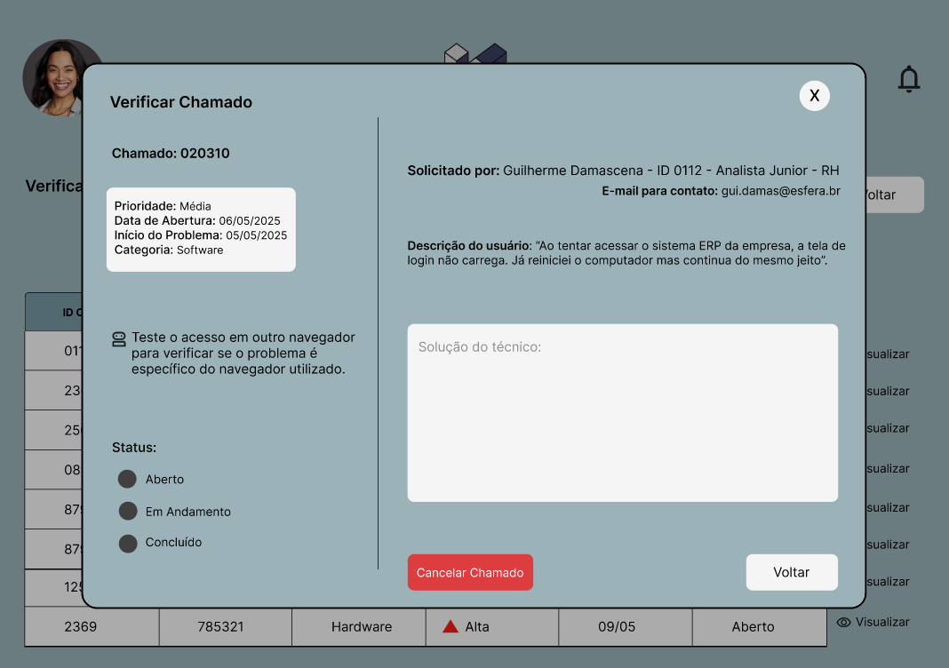Ainda em verificar chamado, existem as opções “Abertos” e “Histórico”, onde a primeira mostra os chamados ativos e o segundo todos os chamados, inclusive os já finalizados.

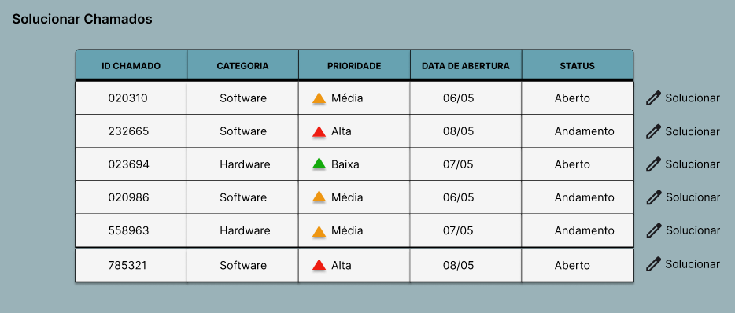**Solucionar Chamados:** Ao clicar na aba “Solucionar Chamados”, será aberta uma tela com todos os chamados de uma determinada categoria para o técnico responsável;

Nesta tela abrirá uma tabela com os chamados, demonstrando a prioridade e o status, com uma mensagem de “Solucionar” e um símbolo de lápis na frente de cada, local onde o técnico irá clicar para solucionar um protocolo;

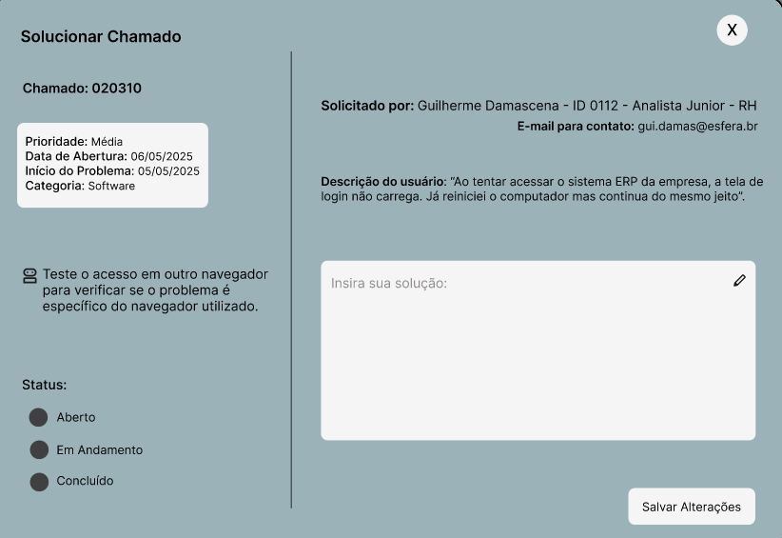Ao clicar, será aberta uma caixa com todas as informações do chamado, juntamente com um espaço para o técnico escrever uma resolução para aquele chamado;

Ao clicar em “Salvar alterações”, será aberto uma aba para o técnico escrever uma justificativa sobre a resolução daquele chamado.

**Gerar Relatório**

Clicando na aba “Gerar relatório”, serão abertas duas abas;

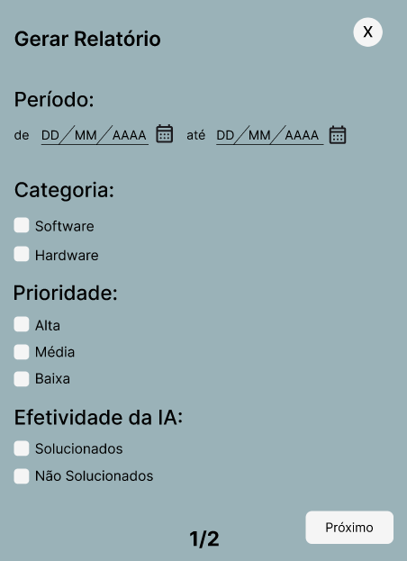Na primeira, o usuário deverá colocar o período, a categoria, a prioridade e se houve efetividade ou não da IA, todos como filtro;

Na segunda selecionar sobre quais técnicos as informações serão obtidas e o tempo de resolução de cada chamado, também sendo um filtro;

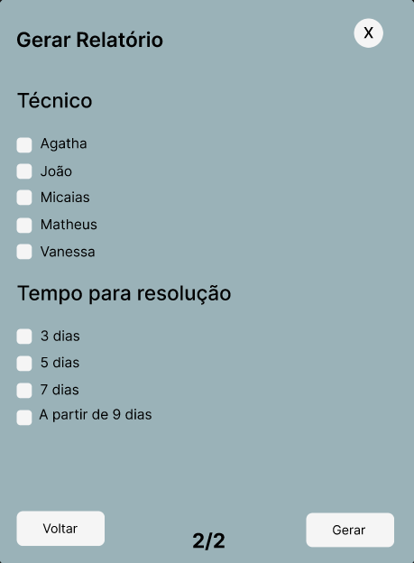Será aberta uma tela com as informações filtradas em formato de gráfico, juntamente com um botão “Exportar”.

Ao clicar nesse botão, o usuário terá disponíveis as informações que ele deseja exportar em formato PDF.

